讓大腦活起來 ( 1 - 2 )
學校 : 秀林國小
班級 : 二年丙班8號
姓名 : 林柏杉

1.畫一畫，看起來像：蘑菇  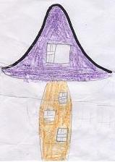 | 寫一寫，你想到什麼？
 | 從前有一群螞蟻是流浪漢，牠們
 | 每天都找不到房子，有一天牠們
 | 終於找到一間用香菇做成的房子
 | ，從此快快樂樂的過日子。
2.畫一畫，看起來像：跳繩  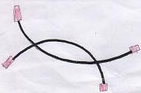 | 寫一寫，你想到什麼？
 | 媽媽買了兩條繩子，每天叫我們
 | 跳二十下，使我們很健康、很健
 | 壯。

